## ANALISIS PENGARUH NAIKNYA TEMPERATUR GAS BUANG TERHADAP DAYA KERJA MESIN INDUK DI KAPAL AHTS. MAGNANIMOUS



**JAKSON REVO TIKU LIMBU NIT : 18.42.224**

## TEKNIKA

**PROGRAM PENDIDIKAN DIPLOMA IV PELAYARAN POLITEKNIK ILMU PELAYARAN MAKASSAR TAHUN 2023**

## ANALISIS PENGARUH NAIKNYA TEMPERATUR GAS BUANG TERHADAP DAYA KERJA MESIN INDUK DI KAPAL AHTS. MAGNANIMOUS

**Skripsi**

## Sebagai Salah Satu Syarat Untuk Menyelesaikan Program Pendidikan Diploma IV Pelayaran

**Program Studi Teknika**

## Disusun dan Diajukan Oleh

**JAKSON REVO TIKU LIMBU**

**NIT. 18.42.224**

**PROGRAM PENDIDIKAN DIPLOMA IV PELAYARAN POLITEKNIK ILMU PELAYARAN MAKASSAR TAHUN 2023**

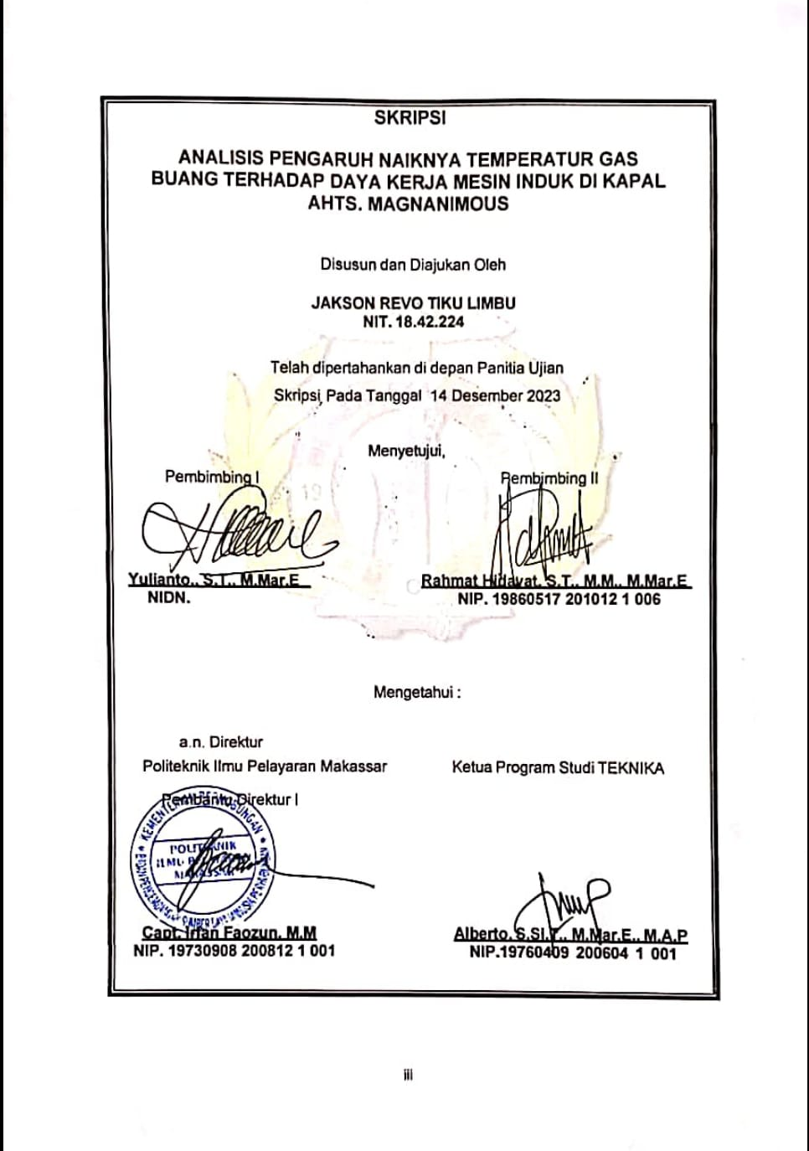

# PRAKATA

Puji syukur kepada sang pencipta atas kehadiran ALLAH SWT yang telah memberikan taufik hidayahNya untuk memung- kinkan penyelesaian penulis skripsi tentang penelitian “Analisis Pengaruh Naiknya Temperatur Gas Buang Terhadap Daya Kerja Mesin Induk Di Kapal AHTS MAGNANIMOUS”

Skripsi ini diajukan untuk mencapai kelulusan Taruna Diploma IV, Jurusan Teknika di Politeknik Ilmu Pelayaran Makassar. Tidak dapat di sangkal bahwa menyelesaikan pekerjaan pada skripsi ini membutuhkan banyak usaha. Namun, saya tidak mungkin menyelesaikan pekerjaan ini tanpa dukungan dan bantuan dari orang-orang yang saya cintai.

Terimah kasih penulis mengirimkannya ke:

1. Bapak Capt. Rudy Susanto, M.Pd. selaku Direktur Politeknik Ilmu Pelayaran Makassar.
2. Bapak Alberto, S.Si.T., M.Mar.E., M.A.P selaku Ketua Jurusan Teknika Politeknik Ilmu Pelayaran Makassar.
3. Bapak Yulianto, S.T.,M.Mar.E selaku dosen pembimbing I dan Bapak Rahmat Hidayat, S.T., M.M., M.Mar.E selaku dosen pembimbing II.
4. Seluruh Dosen penguji, Staf pengajar, Pembina, Instruktur, Karyawan dan Karyawati Politeknik Ilmu Pelayaran Makassar atas saran yang diberikan kepada penulis sepanjang pengala man akademik penulis di PIP Makassar.
5. Bapak Yulius Nathan dan Ibu Agustina Mangguali, selaku orang tua penulis yang tak henti memberikan doa, material dan kasih sayangnya, serta dorongan dan semangat untuk penulis bisa menyelesaikan penulisan skripsi ini.
6. Kakak – kakak dan semua keluarga besar yang juga Selalu tawarkan dukungan dan dorongan anda kepada penulis.
7. Chief Engineer, capten, Masinis II, dan seluruh crew kapal AHTS. MAGNANIMOUS
8. Teman-teman Saya yang tidak dapat menyebutkan nama masing-masing pihak yang telah menawarkan dukungan dan dorongan.

Penulis tesis ini menyadari bahwa masih banyak kekurangan jika dilihat dari semua sudut. Tentu saja, dalam hal ini, kemungkinan kalimat atau kata-kata yang tidak menarik dan memerlukan pertimbangan tidak dapat dihindari, Namun, Penulis memohon Dengan rendah hati menerima kritik dan rekomendasi yang membangun untuk meningkatkan tesis saya. Penulis skripsi berharap akan berfungsi sebagai sumber informasi dan membantu penulis dan pembaca. Semoga Tuhan yang Maha Kuasa terus melindungi kita dan memberkati kita.

Makassar, 25 juli 2023



JAKSON REVO TIKU LIMBU

18.42.224

# PERNYATAAN KEASLIAN SKRIPSI

Nama : JAKSON REVO TIKU LIMBU

Nomor Induk Taruna : 18.42.224

Jurusan : TEKNIKA

Menyatakan bahwa skripsi ini dan dengan keterangan judul:

## “ANALISIS PENGARUH NAIKNYA TEMPERATUR GAS BUANG TERHADAP DAYA KERJA MESIN INDUK DI KAPAL AHTS. MAGNANIMOUS”

Adalah tulisan yang asli. Semua konsep dalam tesis ini, kecuali yang saya kutip, adalah konsep yang saya buat sendiri.

Jika pernyataan tersebut di atas ternyata akurat, saya siap mematuhi hukuman Politeknik Ilmu Pelayaran Makassar.

Makassar, 12 Augustus 2023



JAKSON REVO TIKU LIMBU

NIT 18.42.224

# PERNYATAAN BEBAS PLAGIAT

Saya : JAKSON REVO TIKU LIMBU

Nomor Induk Taruna : 18.42.224

Program Studi : Teknika

Menyatakan bahwa skripsi dengan judul :

## “ANALISIS PENGARUH NAIKNYA TEMPERATUR GAS BUANG TERHADAP DAYA KERJA MESIN INDUK DI KAPAL AHTS. MAGNANIMOUS”

Bahwa seluruh isi, petikan, data dan sumber-sumber lain betul asli dan bebas dari plagiat.

Bila pernyataan diatas terbukti mengandung plagiat, maka saya bersedia menerima sanksi berupa aturan pendidikan yang ditetapkan secara nasional yang dikeluarkan oleh institusi PIP Makassar.

Makassar, 12 December 2023



JAKSON REVO TIKU LIMBU

18.42.224

# ABSTRAK

**JAKSON REVO TIKU LIMBU.** ANALISA PENGARUH MENINGKATNYA TEMPERATURE GAS BUANG TERHADAP DAYA KERJA MESIN

INDUK DI KAPAL AHTS. MAGNANIMOUS, (Dibimbing oleh Yulianto dan Rahmat Hidayat)

Injektor merupakan suatu alat yang berfungsi untuk menyemprotkan bahan bakar ke dalam ruang pembakaran dalam bentuk kabut dengan bantuan pompa tekanan tinggi yang disebut bosh pump, bosh pump ini yang akan menekan bahan bakar ke dalam injektor dengan tekanan tinggi, sehingga bahan bakar terdesak dan keluar melalui lubang injektor yang berukuran kecil sehingga keluar dalam bentuk kabut. Pengabutan yang baik akan menghasilkan proses pembakaran yang baik pula, tetapi jika proses pengabutan injektor tidak baik, maka proses pembakaran berlangsung secara tidak baik pula.

Penelitian ini dilakukan di AHTS. MAGNANIMOUS milik perusahaan pelayaran PT. Y&Y MARITIME SDN BHD, selama kurang lebih satu tahun. Sumber data yang diperoleh adalah data yang diperoleh langsung dari tempat penelitian secara observasi dan wawancara langsung dengan *chief engineer* dan para masinis di kapal serta dengan metode kepustakaan yakni literatur-literatur yang berkaitan dengan judul skripsi.

Hasil yang diperoleh dari penelitian ini menunjukkan bahwa tidak bekerjanya injektor dengan baik akan mempengaruhi suhu gas buang dari mesin induk, selain itu hal ini juga dapat menimbulkan daya kerja dari mesin akan menurun serta adanya bunga api keluar dari cerobong, hal ini apabila dibiarkan terus-menerus maka akan menimbulkan kerusakan yang fatal pada mesin. Maka dari itu untuk mencegah hal ini perlu

diadakan perawatan yang baik dan teratur sesuai dengan jam kerja yang ada pada buku pedoman di atas kapal.

Kata kunci : Mesin induk,Injektor,Gas buang

# *ABSTRACT*

***JAKSON REVO TIKU LIMBU*** *ANALYSIS OF EFFECT OF INCREASED TEMPERATURE EXHAUST ENGINE TO POWER WORKING PARENT*

*IN SHIP AHTS. MAGNANIMOUS, (Supervised by Yulianto & Rahmat Hidayat).*

*The injector is a tool that serves to inject fuel into the combustion chamber in the form of mist with the aid of high pressure pump called bosch pump, bosch pump that will suppress the fuel into the injector at high pressure, thus fuel the wall and out through the hole injectors are small so it comes out in the form of fog. Carburetion that will either produce good combustion process anyway, but if carburetion injector is not good, then the combustion process takes place is not good anyway.*

*This research was conducted in AHTS. MAGNANIMOUS owned shipping company PT. Y&Y MARITIME SDN BHD, for approximately one year. Source of the data obtained is data obtained directly from a study by direct observation and interviews with the chief engineer and the engineer on the ship as well as the method of literature that is literature related to the title of the thesis.*

*The results of this study indicate that no operation of the injector well will affect the temperature of the exhaust gases from the main engine, besides it also can lead to the workings of the machine will decrease and the sparks from chimney, it is if allowed to continue it will cause fatal damage to the machine. Therefore to prevent this should be a good care and regular working hours in accordance with that of the guidebook on board.*

*Keywords : Main engine, Injector,Exhaust gas*

# DAFTAR ISI

PRAKATA iv

PERNYATAAN KEASLIAN SKRIPSI vi

PERNYATAAN BEBAS PLAGIAT vii

ABSTRAK viii

*ABSTRACT* x

DAFTAR ISI xi

DAFTAR GAMBAR xiii

DAFTAR TABEL xiv

DAFTAR LAMPIRAN xv

BAB I PENDAHULUAN 1

A. Latar Belakang Masalah 1

B. Rumusan Masalah/Fokus Masalah 2

C. Tujuan Penelitian 2

D. Manfaat Penelitian 2

BAB II TINJAUAN PUSTAKA 4

A. Pengertian Fuel Injector 4

B. Sistem Bahan Bakar Mesin Diesel 5

C. Metode Penyemprotan Bahan Bakar 6

D. Sistem Pembuangan 10

E. Asal dan Susunan Bahan Bakar Diesel 12

F. Sifat-sifat Bahan Bakar 12

G. Sistem Pembakaran di Dalam Silinder 13

H. Hasil Pembakaran 16

I. Perawatan 17

J. Pengaruh Terhadap Temprature Gas Buang 18

K. Sistem Bahan Bakar 19

L. Hipotesis 21

M. Kerangka Pikir 22

BAB III METODE PENELITIAN 23

A. Waktu dan Tempat Penelitian 23

B. Metode Penelitian 23

C. Jenis dan Sumber Data 24

D. Metode Analisis 25

E. Rencana Penelitian 25

BAB IV HASIL DAN PEMBAHASAN 27

A. Analisis 27

B. Pembahasan 29

C. Upaya Menangani Bahan Bakar 34

BAB V KESIMPULAN DAN SARAN 36

A. Kesimpulan 36

B. Saran 36

DAFTAR PUSTAKA 38

LAMPIRAN 39

RIWAYAT HIDUP 41

# DAFTAR GAMBAR

5



Gambar 2. 1 Sistem Bahan Bakar

8



Gambar 2. 2 Penyomprotan Tidak Langsung

11



Gambar 2. 3 Penyomprotan Langsung

13



Gambar 2. 4 Sistem Pembuangan *Main Engine*Gambar 2. 5 Sistem Bahan akar *Main Engine*Gambar 2. 6 Kerangka Pikir

Gambar 3. 1 Jadwal Penelitian

23

24

27

34



Gambar 4. 1 Komponen Injektor

# DAFTAR TABEL

(Temperatur Suhu Gas Buang upnormal ) Table 4. 1 29

(Temperatur suhu gas buang normal ) Table 4. 2 35

# DAFTAR LAMPIRAN

(Pengtesan Injektor ) Lampiran 1 39

(Injektor setelah pemasangan oring) Lampiran 2 39

(Pengecekan ruang injektor ) Lampiran 3 40

(Pengecekan mesin induk ) Lampiran 4 40

# BAB I

# PENDAHULUAN

## Latar Belakang Masalah

Di era globalisasi saat ini, teknologi mengalami kemajuan yang sangat pesat khususnya di sektor pelayaran atau transportasi laut. Hingga saat ini angkutan laut masih dianggap sebagai sarana angkutan antar pulau atau antar negara yang sangat efisien dan luas, sehingga pihak perusahaan pelayaran selalu menjaga kesinambungan armada agar tetap beroperasi. peranan kapal laut sangat dibutuhkan dalam ekspor impor barang dari suatu negara ke negara lain maupun sebagai mobilitas penduduk antar pulau. Dalam menunjang kegiatan operasionalnya, maka peranan kapal laut tidak terlepas hubungannya, dengan keberadaan mesin induk sebagai pesawat penggerak utama di atas kapal, serta dibantu oleh pesawat-pesawat atau mesin bantu lainnya saling terkait dan merupakan kelengkapan dalam kelancaran pengoperasian kapal.

Mengingat pentingnya permesinan kapal sebagia penggerak dan penunjang beroprasinya sebuah kapal yang mana salah satu komponen yang terdapat pada motor induk adalah *injector* bahan bakar dan untuk kelancaran pengoprasian kapal perlu adanya perawatan yang baik terutama pada bagian motor induk yaitu injector, fungsi dari pada *injector* adalah untuk menyemprotkan bahan bakar, guna untuk melakukan pembakaran yang sempurna pada mesin, didalam injector ada komponen yang melakukan penyemprotan bahan bakar yang disebut *nozzle* apabila *nozzle* pada *injector* mengalami penyumbatan maka terjadi penyemprotan yang kurang baik dari *injector* , dan apabila pada

akhir penyemprotan *injector* bahan bakar menetes atau mengalami kebocoran maka akan terjadi pengabutan kurang sempurna beroprasi dengan normal dan dapat mengahmbat segala kelancaran aktifitas di laut. Berdasarkan uraian latar belakang di atas maka penulis tertarik mengangkatsebuah judul skripsi.

**“ANALISA PENGARUH NAIKNYA TEMPERATURE GAS BUANG TERHADAP DAYA KERJA MESIN INDUK”**

## Rumusan Masalah/Fokus Masalah

Berdasarkan latar belakag di atas maka yang menjadi masalah dalam penelitian ini adalah:

* 1. Faktor-faktor apa yang menyebabkan menigkatnya temperatur gas buang?
  2. Apa saja yang dilakukan pada mesin induk yang mengalami kondisi meningkatnya temperature gas buang?

## Tujuan Penelitian

Adapun tujuan dari penelitian ini adalah:

* 1. Agar dapat mengetahui faktor-faktor yang menyebabkan meningkatnya temperature gas buang.
  2. Memberikan pengetahuan tentang prosedur pembersihan injektor pada mesin dan *nozzle* yang terdapat pada injektor tersebut.

## Manfaat Penelitian

Berikut manfaat dari penelitian ini adalah :

* 1. Agar pembaca dan rekan – rekan seprofesi lainya lebih berhati-hati dan teliti dalam melaksanakan perbaikan dan perawatan terhadap mesin induk yang sesuai dengan buku petunjuk.
  2. Sebagai bahan acuan dalam mengatasi masalah yang terjadi terhadap mesin induk khususnya yang menyebabkan tingginya temperature gas buang.

# BAB II TINJAUAN PUSTAKA

## Pengertian Fuel Injector

*Fuel injector* atau dalam bahasa Indonesia disebut "*injector* bahan bakar" adalah sebuah komponen dalam mesin pembakaran internal yang bertugas menyemprotkan bahan bakar secara terukur dan presisi ke dalam ruang bakar mesin. Ini dilakukan dengan tujuan mencampur bahan bakar dengan udara dalam proporsi yang tepat, sehingga tercipta pembakaran yang efisien dan menghasilkan tenaga.

Fungsi utama dari *fuel injector* adalah menggantikan peran karburator dalam menyediakan campuran udara dan bahan bakar yang dibutuhkan oleh mesin. Pada mesin dengan sistem injeksi bahan bakar, udara dan bahan bakar dicampur dalam jumlah yang sangat tepat dan disemprotkan langsung ke dalam ruang bakar dalam bentuk partikel-partikel yang sangat halus. Cara kerja *fuel injector* umumnya melibatkan beberapa tahap:

* 1. Penyemprotan: Fuel injector membuka dan membiarkan bahan bakar yang bertekanan tinggi melewati nozzle atau lubang- lubang kecil yang sangat presisi. Ini menghasilkan semburan bahan bakar yang terdispersi dengan sangat baik.
  2. Pengaturan Waktu: Injektor diatur oleh unit kontrol mesin (ECU) untuk melepaskan bahan bakar dengan timing yang tepat sesuai dengan posisi poros engkol dan kebutuhan mesin.
  3. Pengaturan Jumlah: Jumlah bahan bakar yang disemprotkan dapat disesuaikan berdasarkan kebutuhan mesin, seperti permintaan daya saat akselerasi atau beban berat.
  4. Pengontrolan Campuran: Dalam sistem injeksi bahan bakar yang lebih canggih, sensor-sensor yang memantau kondisi mesin seperti suhu udara, tekanan atmosfer, dan kadar oksigen di gas buang bisa memberikan informasi kepada ECU untuk mengoptimalkan campuran udara-bahan bakar.

Penting untuk menjaga fuel injector tetap bersih dan berfungsi dengan baik, karena penyumbatan atau kerusakan pada injektor bisa mengakibatkan masalah performa mesin, efisiensi bahan bakar yang buruk, dan emisi yang tinggi.

## Sistem Bahan Bakar Mesin Diesel



Gambar 2. 1 Sistem Bahan Bakar

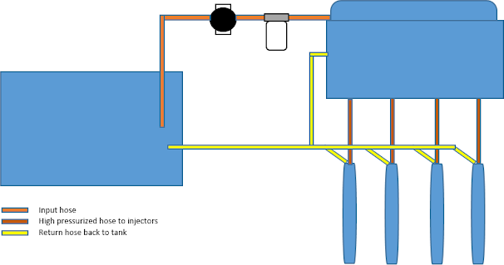

Sumber : autoexpose.org

Seperti yang terlihat pada gambar diatas, sistem bahan bakar tipe konvensional menggunakan pompa bertekanan tinggi yang akan menekan solar ke arah injektor dengan timming tertentu. Saat solar ditekan ke injektor, otomatis solar akan mengabut kedalam ruang bakar dan pembakaran akan terjadi. Arah aliran bahan bakar, bisa ditulis

* 1. Solar didalam tanki, akan dihisap oleh pompa mekanis yang terletak diluar tanki. Ini membuat solar mengalir kedalam saluran bahan bakar tekanan rendah.
  2. Bahan bakar akan melewati filter bahan bakar sebelum sampai ke pompa tekanan tinggi. Tujuannya agar bahan bakar bebas dari kotoran.
  3. Keluar dari filter, bahan bakar masuk ke pompa tekanan tinggi.
  4. Didalam pompa ini, bahan bakar akan ditekan dengan tekanan 100 - 150 bar. Namun, tekanan pompa ini tidak berkelanjutan. Bahan bakar hanya akan dipompa saat timming pengapian saja.
  5. Bahan bakar bertekanan tinggi tersebut otomatis akan mengabut melalui injektor.

Dari diagram proses diatas, ciri utama dari mesin diesel konvensional terletak pada pompa tekanan tinggi yang tidak bekerja secara berkelanjutan. Selain itu, injektor juga tidak memiliki sistem kontrol.

## Metode Penyemprotan Bahan Bakar

Menurut Karyanto (1991) menyebutkan terlihat bahan bakar disemprotkan oleh *nozzle* pengabut ke kamar depan *(press combustion cembers)* sebagian sebagai proses pembakaran di kamar depan , mendesak bahan bakar yang belum terbakar melalui saluran kecil, antara kamar depan dan ruang bakar utama. Bahan bakar yang kecil antara kamar depan dan bahan bakar utama, bahan bakar yang di semprotkan oleh *nozzle* pengabut dipecah menjadi partikel–partikel yang sangat halus agar dapat dicapai pembakaran yang sempurna.

Menurut Maneen (1987) mengemukakan pada sebuah motor diesel bahan bakar di campur dngan cepat dengan udara tekanan tinggi sebelum pembakaran, campuran yang di bentuk akan menyala akibat suhu akhir kompresi yang tinggi (800-900°K)/(527- 627°C).

Adapun dua cara atau metode injeksi bahan bakar yang berlainan,injeksi udara dan injeksi tanpa udara. Metode injeksi tanpa udara dikenal dengan berbagai nama,misalnya injeksi mekanis,padat, dan hidrolis. Injeksi udara biasanya digunakan pada awal mesin diesel ng berukuran besar saja.

Menurut Woodyard mengemukakan emisi gas buang dari mesin diesel sebagian besar terdiri dari nitrogen, oksigen, karbon dioksida dan uap air dalam jumlah kecil karbon monoksida, oksida belerang dan nitrogen, sebagian bereaksi dan hidrokarbon tidak terbakar. Dan agar pembakaran sempurna terjadi setiap tetes bahan bakarharus terkena rasio yang tepat untuk melengkapi oksidasi udara, atau kelebihan udara. Mengenai cara penyemprotan bahan bakar dan pembentukan campuran dikenal dua sistem utama :

## Penyemprotan Tidak Langsung

Dalam hal ini bahan bakar disemprotkan kedalam sebuah pemakaran pendahuluan yang terpisah di ruang pembakaran utama. Ruang tersebt memiliki 25%- 60%dari volume total ruang pembakaran.

Berbeda keuntungan dari penyemprotan tidak langsung adalah karena penyalaan tepat (kelambatan penyalaan kecil) motor tidak terlalu peka terhadap kualitas bahan bakar. Tekanan pembakaran maksimal rendah dan motor bekerja dengan tenang, dengan pengabut berlubang tunggal, penyemprotan relatif besar tidak akan terjadi bahaya penyumbatan.

Kerugian adalah rendeman motor rendah akibat kerugian aliran dan kerugian panas di dalam ruang pendahuluan dan ruang pusar. Motor sangat sulit di *start* sehingga membutuhkan bantuan start dalam bentuk spiral pijar ata sumber pijar. Penyemprotan ruang pendahuluan dan penyemprotan ruang pusar hanya di terapkan untuk motor putaran tinggi.

Gambar 2. 2 Penyomprotan Tidak Langsung

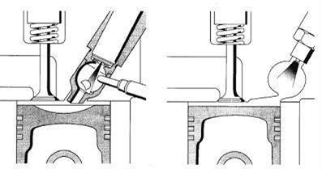

Sumber : [www.4shared.com](http://www.4shared.com/)

## Penyemprotan Langsung

Bahan bakar dengan tekanan tinggi (pada motor putaran rendah hingga 1000 bar dan pada motor putaran menengah yang bekerja dengan bahan bakar berat hingga 1500 bar) disemprotkan kedalam ruang pembakaran yang tidak dibagi.tergantung dari ruang pembuatan pembakaran maka untuk keperluan tersebut dipergunakan satu buah hingga tiga buah pengabut berlubang banyak. Sistem penyemprotan langsung diterapkan pada motor putaran rendah dan motor putaran menengah dan pada bagian besar motor putaran tinggi.

Menurut Maleev (1991) mengemukakan” Pada dua metode bahan bakar yang berlainan injeksi udara dan injeksi tanpa udara.metode injeksi tanpa udara dikenal dengan berbagai nama, misalkan injeksi mekanisme padat dan hidrolis”.

Persyaratan utama yang harus dipenuhi dalam injeksi menurutnya adalah :

* + 1. Penakaran yang teliti dari minyak bahan bakar Penakaran yang teliti dari bahan bakar berarti,bahwa banyaknya bahan bakar yang di berikan untuk tiap daur harus dalam kesesuaian dengan bahan mesin dan bahwa sejumlah yang tepat sama dari bahan bakar harus diberikan pada tiap-tiap selinder untuk tiap-tiap langkah daya mesin.hanya dengan cara inilah mesin akan beroprasi pada kecepatan yang seragam.
    2. Pengabutan yang baik dari bahan bakar

Dari arus bahan bakar yang menjadi semprotan mirip kabut harus di sesuaikan dengan jenis ruang bakar. Beberapa runag bakar yang lain dapat beroprasi dank abut lebih kasar. Pengabutan yang baik akan mempermudah pengawalan pembakaran dan menjamin bahwa setiap butiran kecil dari bahan bakar dikelilingi oleh partikel oksigen yang dapat dicampur dengannya.

* + 1. Kecepatan yang sesuai dari injeksi bahan bakar Kecepatan injeksi mempunyai pengaruh yang serupa dengan pengaturan waktu.kalau kecepatan waktu injeksi terlalu tinggi, akibat sama dengan injeksi terlalu awal, kalau kecepatan injeksi terlalu rendah,akibatnta sama dengan injeksi yang sangat terlambat.
    2. Distribusi dari bahan bakar dalam pembakaran Distribusi bahan bakar akan menyusup keseluruhan ruang bakar yang berisi oksigen,oksigen untuk pembakaran kalau bahan bakar tidak di distribusikan dengan baik, maka sebagian dari oksigen yang tidak tersedia tidak akan dimanfaatkan dan keluarab daya mesin akan rendah.
    3. Pengaturan waktu yang layak

Berarti mengawali injeksi bahan bakar pada saat diperlukan adalah mutlak untuk mendapatkan daya maksimum dari bahan bakar yang baik serta pembakaran yang sempurna. Kalau bahan bakar di injeksikan terlalu awal dalam daur, maka penyalaan akan diperlambat karena suhu udara pada titik ini tidak cukup tinggi. Keterlambatan yang berlebihan akan memberikan operasi yang kasar dan berisik dari mesin serta memungkinkan kerugian bahan bakar karena pembahasan dinding selinder dan kepala torak. Akibatnya adalah borosnya bahan bakar dan asap dalam gas buang. Kalau bahan bakar di injeksikan terlamba dalam daur,maka sebagian dari bahan bakar akan terbakar pada saat torak telah jauh melampaui TMA (Titik Mati Atas). Kalau ini terjadi maka mesin tidak akan membangkitkan daya maksimumnya, gas buang akan berasap, dan pemakaian bahan bakar akan boros.

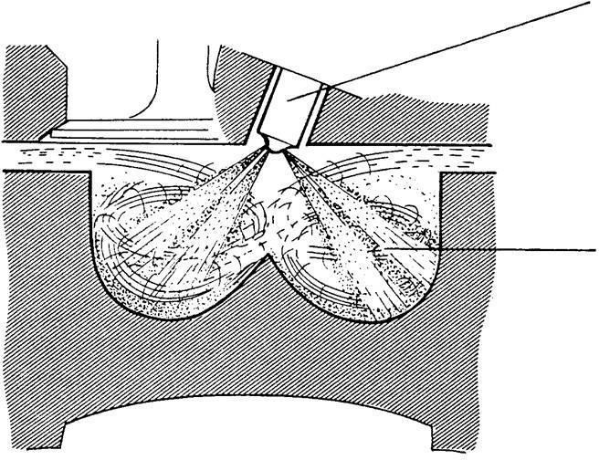

Gambar 2. 3 Penyomprotan Langsung

Sumber : [*www4shared.com*](http://www.google.com/)

## Sistem Pembuangan

Menurut Maanen (1990) lintasan laluan dari kutub harus cukup besar untuk memasukan udara bilas dan udara pembakaran tanpa gangguan besar kedalam silinder dan mengalirkan gas buang dengan tekanan sekecil mungkin. Diameter dari piringan kutup diukur pada pinggiran tempat dudukan di sebelah dalam berkisar antara 0,3 kali diameter selinder. Pada motor 4 tak seringkali diberikan sedikit ruang pada pinggiran torak tidak menyentuh katup masuk dan katup buang sewaktu engkol bearada di kududkan teratas.Kelonggaran ruang tersebut tidak terdapat pada torak untuk motor 2 tak.

Terhadap material katup masuk tidak dikenakan persyaratan kurang berat dibandingkan untuk material katup buang. Oleh karena katup masuk tidak terkena suhu yang tinggi sehingga tidak terlalu menderita oleh korosi suhu tinggi. Katup buang khusus pada awal periode buang terkena langsung dengan gas bersuhu tinggi. Pendinginan utama dari piringan katup terjadi oleh kontak katup yang tertutup dengan dudukan katup pada rumah katup yang pada umumnya didinginkan okeh air tawar. Pada penggunaan bahan bakar residuberat maka gas pembakaranakan mengandung bagian yang agresif seperti ikatan belerang dan juga ikatan panadium dan natrium. Ikatan tersebut menurunkan titk lebur kerak yang terjadi sewaktu pembakaran sehingga kerak tersebut akan melekat antara lain pada bidang penutup dari katup buang.

Kerak tersebut sangat korosif dan akan menyerang material katup dengan cepat. Selain itu pemindah panas dari piringan katup ke tempat dudukan katup juga akan terganggu oleh kerak tersebut sehingga suhu katup meningkat dalam pengendapan yang lebih meningakat lagi.

Oleh berbagai pabrik baja telah membuat berbagai jenis baja yang dapat mempengaruhi persyaratan tersebut. Baja tersebut memiliki kadar chrom tinggi dan juga silicium yang tinggi. Selain itu bidang penutup tempat katup duduk pada dudukanya seringkali dilas dengan baja pelindung misalnya setelit. Material tersebut sangat jeras dan tahan aus dan terdiri dari larutan *wolfarm,chrom kobalat* dan zat arang. Pada penguat atau pelindung dapat terjadi retak bila terjadi kebocoran antara katup dan dudukanya maka stelit juga akan terkikis habis oleh gas panas.

Gambar 2. 4 Sistem Pembuangan *Main Engine*

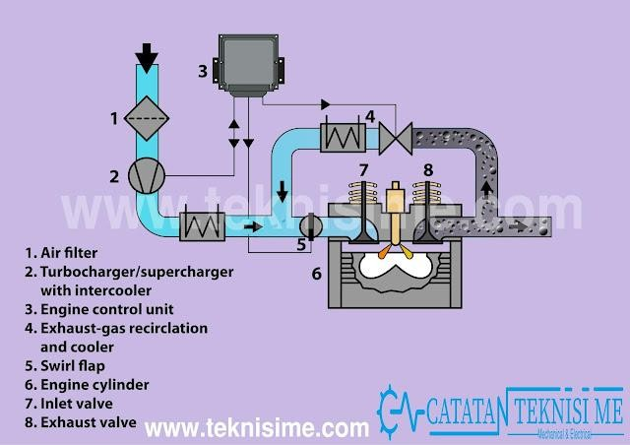

Sumber : [www.teknisime.com](http://www.teknisime.com/)

## Asal dan Susunan Bahan Bakar Diesel

Sebagai bahan bakar untuk motor diesel kapal digunakan suatu campuranzat C-H. Zat C-H tersebut dolah dari minyak bumiyang ikatanya dapat berbentuk gas, cairan dan ada kalanya padat.Sebagai bahan bakar diesel hanya digunakan zat C-H cair. Selain zat arang dan zat cair terdapat pula zat azam,belerang,zat lemasdan berbagai metal dalam minyak bumi, elemen-elemen tersebut sering terkait pada molekul C-H.

## Sifat-sifat Bahan Bakar

* 1. Kepekatan

Dalam hal ini diartikan dalam perbandingan massa dari suatu volume tertentu bahan bakar terhadap massa air dan volume yang sama. Kepekatan merupakan sebuah angka tanpa dimensi, dan sangat penting sekali dalam rangka ruangan simpanyang dibutuhkan, dan untuk pembersihan dengan bantuan separator sentrifugal. Kepekatan dinyatakan pada suhu 15°C.

* 1. Viskositas

Hal ini merupakan suatu ukuran untuk kekntalan bahan bakar. Ditentukan dengan cara sejumlah bahan bakar tertentu dialirkan melalui sebuah lubang yang telah dikalibrasi dan mengitung waktu mengalir bahan bakar tersebut. Viskositas rangat dipengaruhi oleh suhu hingga akhir-akhir ini viskositas bahan bakar sering dinyatakan dalam ”*Second Redwood* I pada 100°F” (SRI/100°F), akan tetapi dewasa ini rtelah dinyatakan dalam centistokes pada 50°C. pada spesifikasi terbaru disarankan untuk menyatakan viskositas bahan bakar distilat pada 40°C, bahan bakar residu pada 80°C. Suhu-suhu tersebut lebih dari suhu kerja.

* 1. Titik Nyala

Hal ini merupakan suhu terendah dalam °C yang mengakibatkan suatu campuran bahan bakar dan udara dalam sebuah bejana tertutup menyala dan sebuah nyala api. Titk nyala api ditentukan dengan sebuah pesawat dari Pensky martens (PM) dengan mangkok tertutup, dan sangat penting sekali dalam rangka persyaratan undang-undang yang menjamin perawatan aman dari bahan bakar di atas kapal.

## Sistem Pembakaran di Dalam Silinder

Menurut Van Maanen (1990), bahan bakar motor diesel harus dicampur dengan waktu yang cepat dengan udara tekanan tinggi sebelum pembakaran. Campuran terbentuk akan menyala akibat suhu akhir kompresi yang tinggi (900ºK atau sama dengan 627ºC). Pada mesin induk pembakaran terjadi dikarenakan oleh bahan bakar minyak yang disemprotkan berupa kabut ke dalam silinder yang bercampur dengan udara bersuhu tinggi. Dalam hal ini kecepatan pembakaran tergantung pada baik buruknya pencampuran antara udara dengan bahan bakar. Oleh karena itu maka bahan bakar harus dikabutkan sehingga reaksi pembakaran dapat berlangsung cepat. Adapun prinsip dari pengabutan adalah menekan bahan bakar pada nozzle. Semakin baik pengabutan bahan bakar, maka akan semakin sempurna pembakarannya. Dalam ruang pembakaran selain terjadi suhu yang tinggi, juga akan terjadi tekanan maksimum akibat pembakaran.

Dengan demikian silinder juga dibebani secara mekanis, apabila campuran bahan bakar dengan udara tidak seimbang maka proses pembakaran tidak akan terjadi dengan sempurna.

Bahan bakar dengan bantuan pompa tekanan tinggi dipompakan pada saat tepat ke katup bahan bakar yang dilengkapi dengan pengabut. Pada waktu dimulai dengan langkah tekan maka bahan bakar mula-mula akan dikomprimir dalam silinder pompa dan pada saluran penghubung antara pompa dengan pengabut sehingga mencapai tekanan penyemprotan yang diisyaratkan dan kemudian akan berlangsung penyemprotan dan pengabutan. Antara saat langkah tekanan pompa dan saat awal penyemprotan terdapat suatu periode perlambatan yang disebut dengan pelambatan penyemprotan. Lama waktu kelambatan tersebut tergantung dari konstruksi dan volume bahan bakar dalam pompa. Setelah butir-butir bahan bakar pertama berada dalam silinder akan terjadi proses kimia dari penyalaan dan pembakaran.

Menurut Maleev (1991), jika tekanan pengapian di dalam silinder rendah dan suhu gas buang tinggi, maka ini disebabkan karena pengaturan waktu injeksi yang terlambat dan nozzle injektor yang kotor atau bocor serta tekanan balik yang tinggi.

Menurut Van Maanen (1990), secara teoritis sekitar 14,0 –14.5 kg udara diperlukan untuk pembakaran 1 kg minyak bahan bakar. Tetapi dalam hal ini sebagian partikel dari oksigen yang tercampur nitrogen dan hasil pembakaran tidak mampu berperan serta dalam proses pembakaran karena singkatnya waktu yang dibutuhkan. Sejumlah carbon monoksida kemudian akan berbentuk atau partikel carbon tetap belum terbakar. Maka, untuk menjamin pembakaran yang sempurna dan untuk menghindari rugi panas karena pembakaran monoksida harus terdapat kelebihan udara dalam silinder. Perbandingan berat udara yang ada terdapat berat bahan bakar yang diinjeksikan selama tiap langkah daya disebut perbandingan udara bahan bakar.

Perbandingan ini merupakan faktor yang sangat penting dalam operasi motor bakar. Dengan meningkatnya beban akan lebih banyak bahan bakar yang diinjeksikan, tetapi jumlah udara dalam silinder praktis akan tetap konstan, sehingga perbandingan bahan bakar menurun. Meskipun mesin dibebani penuh perbandingan bahan bakar antara 25-30% lebih besar dari pada 14,5 kg. Jadi harus banyak kelebihan udara di atas minimum yang diperlukan untuk pembakaran sempurna dalam silinder.

Agar bahan bakar dapat dimasukkan ke dalam silinder dengan cara cepat, diperlukan suatu mekanisme yang amat teliti dan dapat dipercaya. Mekanisme tersebut terdiri dari sebuah pompa bahan bakar tekanan tinggi yang pada umumnya selalu digerakkan oleh sebuah nok yang ditempatkan pada sebuah poros nok sebuah saluran bahan bakar tekanan tinggi dan sebuah katup bahan bakar dengan pengabut yang ditempatkan pada tutup silinder.

Menurut Van Maanen (1990), tugas pompa bahan bakar adalah :

1. Dengan cepat meningkatkan bahan bakar hingga tanpa menimbulkan kebocoran.
2. Menekan bahan bakar dengan jumlah tepat ke pengabut jumlah tersebut harus diatur secara kontinu dari 0 hingga maksimal.
3. Penyerahan bahan bakar harus dapat dilaksanakan pada saat yang tepat dan dapat dilaksanakan pada jangka waktu yang diinginkan.

Untuk pengabutan yang baik dari bahan bakar diperlukan kecepatan penyemprotan tinggi. Hal tersebut dicapai dengan tekanan pengabutan tinggi (hingga 1000 bar).

Menurut Van Maanen (1990), tekanan penyemprotan tersebut dapat ditingkatkan tanpa guna, bila kekentalan atau viskosity bahan bakar terlalu tinggi. Viskositas bahan bakar distilet (minyak diesel) pada suhu sekitar normal cukup rendah, bahan bakar berat harus dipanasi untuk mendapatkan viskositas penyemprotan yang disyaratkan sebesar 15 a 25 mm2/detik. Untuk bahan bakar yang lebih berat (viskositas 350 a 580 mm2 / det) pada 500 C suhu pemanasan adalah hingga 1350 C suhu yang lebih tinggi tidak dikehendaki. Mengingat lama waktu penyemprotan yang pendek, dinyatakan dengan derajat engkol (hingga 250 ), maka sebuah pompa bahan bakar yang digerakkan oleh sebuah nok selalu dipergunakan. Konstruksi pompa selanjutnya tergantung dari metode yang dipilih dari pengaturan hasil. Dalam hal ini dibedakan :

* 1. Pompa dengan pengaturan katup.
  2. Pompa dengan pengaturan plunyer.

Bahan bakar yang disalurkan oleh pompa bahan bakar dengan jumlah tepat dan pada saat tepat harus dimasukkan ke dalam silinder melalui sebuah atau lebih pengabut.

Bila konstruksi dari tutup silinder dimungkinkan, maka katup bahan bakar ditempatkan di tengah-tengah tutup (pada penyemprotan langsung dari bahan bakar dalam ruang pembakaran utama). Tempat tersebut merupakan tempat terbaik untuk membagi dengan rata bahan bakar yang telah dikabutkan. Pembagian tersebut sangat penting pada motor putaran rendah dengan gerakan udara relatif kecil.

Pada motor yang dilengkapi dengan sebuah katup buang tunggal, dipasang pembukaan ulang dari jarum pengabut, sehingga akibat gelombang tekanan balik dari pompa tidak dimungkinkan lagi.

Menurut Van Maanen (1990), suatu kerugian dari metode tersebut adalah bahwa pada hasil pompa yang sedikit, jadi pada beban motor rendah tekanan penyemprotan maksimal berkurang dengan cepat, tekanan sisa akan berada di bawah tekanan gas/uap dari bahan bakar. Akibatnya pembentukan kavitasi (pembentukan gelombang gas) di dalam saluran bahan bakar, hal tersebut akan mengakibatkan kelambatan penyemprotan yang besar dalam langkah tekanan pompa yang berikutnya.

Bahan bakar yang diterima di atas kapal pada umumnya banyak mengandung kotoran berupa zat padat dan zat cair. Hal ini disebabkan oleh banyaknya proses yang ditempuh oleh bahan bakar dari awal pelaksanaan bunker sampai bahan bakar siap dipergunakan. Dengan kenyataan inilah yang menyebabkan pembakaran tidak baik walaupun melalui saringan bahan bakar sebelum masuk ke dalam pompa bahan bakar ke injektor untuk dikabutkan. Jika tanpa pembersih bahan bakar yang kotor akan mengakibatkan rusaknya alat pengabut (injektor) terutama dari nozzle dan alat lainnya, karena bahan bakar pada umumnya mempunyai kualifikasi sebagai berikut :

1. Titik nyala (*flash point*)
2. Nilai kekentalan ( viskositas)
3. Spesifik grafity

## Hasil Pembakaran

Pembakaran adalah suatu proses kimia yang melibatkan tiga unsur dengan kondisi kondisi tertentu, yang lebih dikenal dengan istilah segitiga api. Unsur-unsur tersebut adalah oksigen (O2) yang terdapat didalam atmosfer, bahan bakar dan panas (temperatur tinggi).

Kondisi- kondisi tertentu, seperti perbandingan antara jumlah udara dan bahan bakar, dan pada temprature berapa bahan bakar akan dapat terbakar, menentukan, menentukan apakah pembakaran dapat terjadi, atau seberapa sempurna pembakaran tersebut, demikian juga kandungan oksigen dalam udara ikut menentukan terjadinya pembakaran.

Tidak mudah mendapatkan oksigen murni dalam jumlah yang dibutuhkan, atau membutuhkan biaya tinggi dan perlu instalasi khusus. Pembakaran lebih efisien dilakukan dengan menggunakan udara dimana udara mengandung oksigen rata- rata20-21% oksigen. Namun, semakin kecil kandungan oksigen di dalam udara,semakin sulit pembakaran terjadi, dan jika kandungan oksigen diudara dibawah 10%, pembakaran tidak dapat terjadi.

Permbakaran itu sendiri akan menghasilkan “jumlah panas” (Q), tergantung jumlah dan jenis bahan bakarnya. Setiap bahan bakar akan disebut baik jika nilai pembakaranya tinggi. Dalam hal ini bahan bakar memegang peranan penting dalam permesinan, apakah mesin tersebut dapat menghasilkan energi yang cukup besar dan sesuai kebutuhan.

Bahan bakar berbentuk cair akan lebih mudah terbakar, dan mempunyai nilai pembakaran yang lebih tinggi dari pada bahan bakar padat. Bahan bakar gas lebih mudah terbakar dibanding bahan bakar cair, karena itu gas merupakan salah satu pilihan terbaik untuk memperoleh tenaga yang diinginkan. Namun, dalam permesinan, lebih-lebih di kapal, banyak factor yang harus dipertimbangkan, baik dari segi tersedianya ruangan yang diperlukan, cara penyimpanan, bagaimana suplay dilakukan, dan terutama factor keselamatan harus diperhitungkan secara saksama.

## Perawatan

Menurut Niv shalev (2008), pililhan utama untuk mennetukan suatu strategi adalah antara “Perawatan Insidential” dan “Perawatan Berencana” perawatan insidential artinya kita membiarkan mesin bekerja sampai rusak. Jika kita ingin menghindari agar kapal sering mengganggu dengan cara strategi ini, maka kita harus menyediakan kapasitas fungsi-fingsi yang kritis, yang sangat mahal, maka beberapa tipe system diharafkan dapat diperkecil kerusakan dan beban kerja.

Pada umumnya modal operasi ini sangat mahal oleh karena itu beberapa bentuk sistem perencanaan ditetapkan dengan dipergunakan sistem perawatan berencana, maka tujuanya adalah untuk kerusakan dan beban kerja dari suatu pekerjaan perawatan yang diperlukan.

## Pengaruh Terhadap Temprature Gas Buang

* 1. Temprature Turun

Menurut Maanen (1987), menjelaskan bahwa turunya temperature gas buang dikarenakan campuran bahan bakar dengan udara tidak seimbang sehingga proses pembakaran tidak sempurna, secara teoritis sekitar 14,0-14,5 kg udara diperlukan untuk pembakaran 1 kg minyak bahan bakar, tetapi dalam hal ini sebagai partaken dari oksigen yang tercampur dengan nitrogen dan hasil pembakaran tidak mampu berperan dengan baik sehingga proses pembakaran tidak sempurna.

* 1. Kenaikan Tempratur Gas Buang

Menurut Maleev (1991), jika temperature gas buang naik dan tekanan pengapian didalam selinder rendah, maka itu disebabkan karena pengaturan waktu injeksi yang terlambat dan nozzle injector yang kotor atau bocor serta tyang tekanan balik yang tinggi.

Menurut Romzana (halaman 9) pengabutan bahan bakar nozzle injector yang berlebihan dan tidak seimbang dengan udara menyebabkan pembakaran yang tidak sempurna dan mengakibatkan temperature gas buang menjadi tinggi.

Menurut Maanen (1987) pembakaran tambahan yang wajar tidak dapat dicegah dan bila gejala itu berjalan lama, maka akan mengakibatkan penurunan rendemen motor dan dalam kondisi parah lagi akan mengakibatkan pemanasen lebih dari bagian-bagian motor.

Menurut Rilly (2006) tekanan injector yang tidak normal mempengaruhi jumalh bahan bakar yang masuk ke dalam selinder.Ditandai dengan temperature gas buang yang tinggi, karena delay time sebelum bahan bakar menjadi lebih panjang ada kemungkinan bahan bakar terbakar di saluran gas buang.

Menurut kutipan dari Rilly (2006) dan berdasarkan pengalaman penulis melakukan praktek laut, kenaikan temperature gas buang mesin di induk ada penyumbatan nozzle akibat dari bahan bakar yang kurang bersih, dimana salah satu fungsi bahan bakar adalah sebagai pendingin dalam ruang bakar. Jadi bila lubang *nozzle* tersumbat maka akan mengurangi volume bahan bakar yang dapat menyebabkan temperature mesin tinggi

* 1. Temperature Normal

Menurut Maanen (1987), menjelaskan bahwa bila campuran bahan bakar dan udara serta pengaturan waktu injeksi pada nozzle injector terlambat, maka suhu pada gas buang mesin induk akan normal dikarenakan pembangkit panas dalam gas akan sama dengan pemasukan bahan bakar.

## Sistem Bahan Bakar

Motor induk yang didesain untuk menggunakan bahan bakar HFO secara kontinue. Namun, dalam keterangannya di *project guide* mesin ini dapat juga menggunakan beberapa jenis bahan bakar dengan spesifikasi tertentu.

Bahan bakar HFO dipompa dengan pompa yang digerakkan dengan electrik motor menuju setling tank, pompa ini disebut dengan *HFO transfer pump*. Dari *setling tank HFO* dipompa dengan *HFO Feed Pump* menuju *HFO service tank*. Pada *feed pump* terdapat filter dan juga *heater, heater* ini berfungsi sebagai pemanas sebelum bahan bakar masuk ke separator.

*Dari service* tank bahan bakar didorong dengan *supply pump* yang digerakkan secara elektris dengan menjaga tekanannya pada sekitar 4-6 bar sebelum masuk ke *circulating pump*, tekanan *circulating pump* berkisar antara 8-10 bar. Bahan bakar kemudian didorong masuk ke *main engine* melalui *heater* dan *full flow filter*, dan perlu dipastikan kapasitas *circulation pump* harus melebihi jumlah yang dibutuhkan oleh *main engine*, sehingga kelebihan bahan bakar yang disuplaikan kembali ke *service tank* melalui *venting box* dan *daereting valve* yang mana pada *valve* tersebut akan melepaskan gas dan membiarkan bahan bakar masuk kembali ke pipa *circulation pump*.pada operasi *main engine* yang konstan maka *engine* harus menggunakan *heavy fuel*. Jika rekomendasi ini dilakukan, maka akan terjadi *latent risk* atau kerusakan tersembunyi pada kualitas *diesel oil* dan *heavy fuel* yaitu pembentukan campuran yang tidak sempurna selama penggantian bahan bakar oleh karena itu tidak disarankan menggunakan *diesel oil* untuk operasi *engine* pada semua beban kerja.

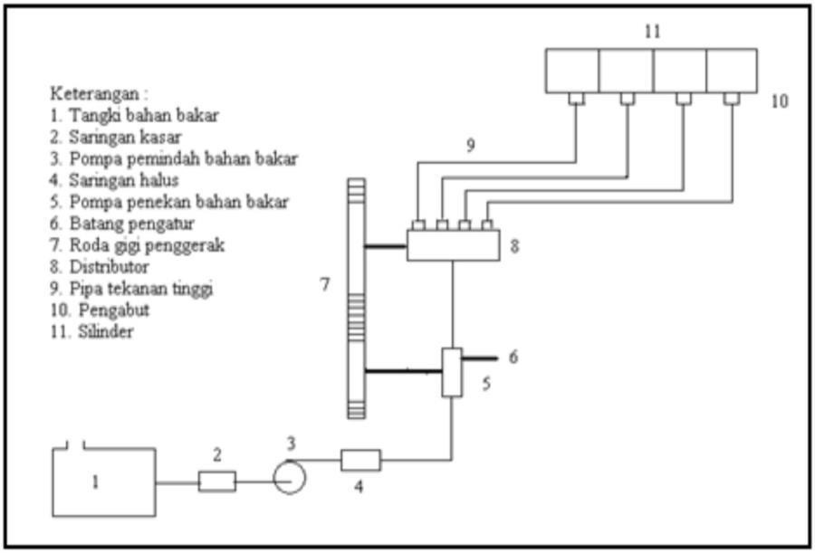

Gambar 2. 5 Sistem Bahan akar *Main Engine*

Sumber : [*www.4shared.com*](http://www.4shared.com/)

## Hipotesis

Berdasarkan pada masalah pokok yang dikemukakan oleh penulis maka yang menjadi hipotesis dalam penulisan skripsi ini adalah:

* 1. Tersumbatnya lubang pada *nozzle* akibat bahan bakar diesel oil kotor
  2. Menetesnya bahan bakar pada ujung *nozzle*.

## Kerangka Pikir



Gambar 2. 6 Kerangka Pikir

ANALISIS PENGARUH NAIKNYA TEMPRATUR GAS BUANG TERHADAP DAYA KERJA MESIN INDUK DI KAPAL AHTS.

MAGNANIMOUS

Maintanance

Tidak Berkala

Faktor Yang Mempengaruhi

Penyumbatan

1. Perawatan injektor yang kurang baik.
2. Kurangnya perawatan

terhadap valve gas buang.

1. Tersumbatnya lubang pada nozzle akibat bahan bakar kotor.
2. Menetesnya bahan bakar pada

ujung *nozzle.*

Analisis

Pembahasan

Kesimpulan Dan Saran

# BAB III METODE PENELITIAN

## Waktu dan Tempat Penelitian

* 1. Waktu Penelitian

Berdasarkan rencana penelitian pada saat penulis melakukan pengambilan data pada objek penelitian. Penelitian akan dilaksanakan kurang lebih 4 bulan.

* 1. Tempat Penelitian

Penulis berlatih di AHTS. MAGNANIMOUS dengan spesifikasi kapal ialah:

1. Nama Kapal : AHTS. MAGNANIMOUS
2. Kebangsaan : MONGOLIA
3. Pemilik kapal : Ocean Solution Maritime Management
4. Tahun Pembuatan : 2003
5. Nomor IMO : 9298088
6. Jenis kapal : Special service/ Anchor Handling
7. Klasifikasi : BUREAU VERITAS
8. Gross Tonnage : 1075
9. Panjang keseluruhan : 1396.74 MT
10. Lebar keseluruhan : 59.2 M
11. Kecepatan kapal : 10 KNOTS
12. Main engine : 2 x 2750BHP, DEUTZ
13. Auxiliary engine : 3 x CAT 3406 215Kw
14. Bow thruster : 1 x 6,5T (azimuth thruster)

## Metode Penelitian

Pengumpulan data yang akan penulis gunakan dalam penelitian ini adalah berdasarkan fakta, data dan pengalaman yang akan penulis temukan di atas kapal.

Adapun metode pengumpulan data yang digunakan dalam penelitian ini yaitu metode penelitian lapangan. Merupakan penelitian yang dilakukan dengan cara mengadakan peninjauan langsung pada obyek yang diteliti. Metode pengumpulan data dilaksanakan melalui:

* 1. Metode survei (observasi)

Metode survei (observasi) yaitu mengadakan pengamatan secara langsung mengenai objek yang diteliti di atas kapal.

* 1. Metode penelitian pustaka (*library research*)

Metode penelitian pustaka (*library research*) yaitu penelitian yang dilakukan dengan cara membaca dan mempelajari literatur, buku-buku dan tulisan-tulisan yang berhubungan dengan masalah yang dibahas, untuk memperoleh landasan teori yang akan digunakan dalam membahas masalah yang diteliti.

## Jenis dan Sumber Data

* 1. Jenis Data

Jenis data yang digunakan dalam penelitian ini yaitu data kualitatif. yang diperoleh dalam bentuk variabel berupa informasi-informasi sekitar pembahasan baik secara lisan maupun tulisan.

* 1. Sumber Data

Adapun sumber data yang penulis gunakan terdiri atas :

* + 1. Data Primer

Data ini merupakan data yang diperoleh secara langsung dari kapal dan diperoleh dengan cara survei yaitu dengan mengamati, mengukur dan mencatat secara langsung di lokasi penelitian. Adapun data yang akan diambil yaitu :

* + - 1. Data jam kerja.
      2. Data putaran *turbocharge*.
      3. Data suhu dan tekanan *turbocharge*.
    1. Data Sekunder

Data ini merupakan data pelengkap dari data primer yang didapat dari sumber kepustakaan seperti literatur-literatur yang berhubungan dengan masalah yang dibahas.Selain itu,penulis akan mengumpulkan data sekunder di kapal yaitu :

* + - 1. Data spesifikasi *turbocharge*.
      2. Data jam kerja.
      3. Data perawatan.
      4. Data kerusakan (jika ada).
      5. Data tekanan masuk dan keluar

## Metode Analisis

Penjelasan tentang bagaimana pengaruh kinerja *turbocharge* dengan perawatan berencana demi kelancaran pengoperasian diatas kapal.

## Rencana Penelitian

Penelitian dilaksanakan di AHTS. MAGNANIMOUS pada rentang waktu kurang lebih satu tahun bulan Januari 2022 sampai dengan bulan Desember 2022. Adapun jadwal rencana kegiatan pokok adalah sebagai berikut:



Gambar 3. 1 Jadwal Penelitian

|  |  |  |  |  |  |  |  |  |  |  |  |  |  |
| --- | --- | --- | --- | --- | --- | --- | --- | --- | --- | --- | --- | --- | --- |
| NO | Nama Kegiatan | TAHUN 2020 | | | | | | | | | | | |
| BULAN | | | | | | | | | | | |
| 1 | 2 | 3 | 4 | 5 | 6 | 7 | 8 | 9 | 10 | 11 | 12 |
| 1 | Diskusi buku  Referensi |  |  |  |  |  |  |  | |  |  |  |  |
| 2 | Membahas judul |  |  |  |  |  |  | |  |  |  |  |
| 3 | pemilihan judul & bimbingan  poposal |  |  |  |  |  |  |  |  |  |  |  |
| 4 | Seminar judul |  |  |  |  |  |  |  |  |  |  |  |  |
| 5 | Penetapan judul  untuk proposal |  |  |  |  |  |  |  |  |  |  |  |
| 6 | Penyusunan  Proposal |  |  |  |  |  |  |  |  |  |  |  |  |
| 7 | Seminar proposal |  |  |  |  |  |  |  |  |  |  |  |
| 8 | Revisi seminar  Proposal |  |  |  |  |  |  |  |  |  |  |  |  |
| 9 | Praktek Layar | TAHUN 2022 | | | | | | | | | | | |
| BULAN | | | | | | | | | | | |
| 1 | 2 | 3 | 4 | 5 | 6 | 7 | 8 | 9 | 10 | 11 | 12 |

|  |  |  |  |  |  |  |  |  |  |  |  |  |  |
| --- | --- | --- | --- | --- | --- | --- | --- | --- | --- | --- | --- | --- | --- |
|  |  | TAHUN 2023 | | | | | | | | | | | |
| BULAN | | | | | | | | | | | |
| 1 | 2 | 3 | 4 | 5 | 6 | 7 | 8 | 9 | 10 | 11 | 12 |
| 12 | Pengolahan data |  |  |  |  |  |  |  |  |  |  |  |  |
| 13 | Seminar Hasil |  |  |  |  |  |  |  |  |  |  |  |  |
| 14 | Perbaikan |  |  |  |  |  |  |  |  |  |  |  |  |
| 15 | Seminar Tutup |  |  |  |  |  |  |  |  |  |  |  |  |

# BAB IV HASIL DAN PEMBAHASAN

## Analisis

Sesuai dengan pengalaman penulis sewaktu praktik laut ( PRALA) di atas MV. MAGNANIMOUS tentang jenis injektor yang digunakan pada mesin induk yaitu injektor *Multi Hole* dengan sistem penyemprotan langsung.

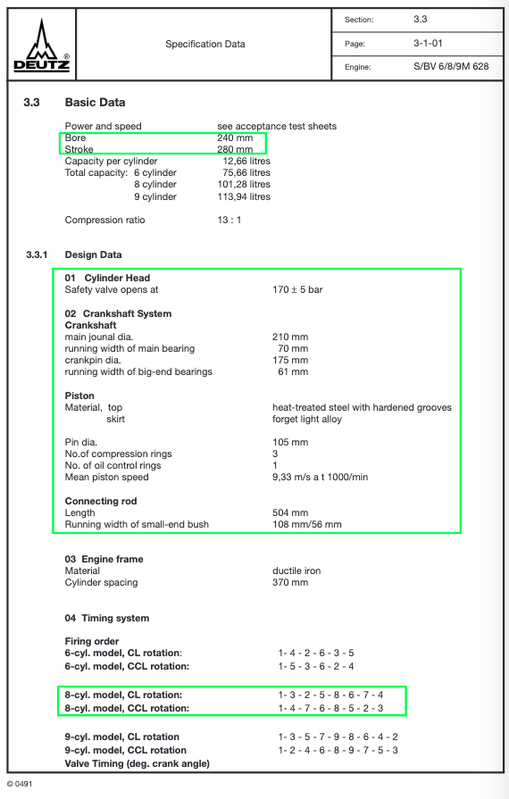Berdasarkan pengamatan penulis, penyebab tingginya temperatur gas buang pada mesin induk yaitu:

* 1. Tersumbatnya Lubang pada *Nozzle*

Seperti kita ketahui pengabutan pada injektor sangat penting untuk pembakaran, dengan kurang sempurnanya pengabutan dapat menyebabkan pembakaran di dalam ruang bakar tidak sempurna sehingga daya yang dihasilkan mesin berkurang dan temperatur gas buang tinggi, hal ini disebabkan oleh :

* + 1. Kotornya bahan bakar

Tersumbatnya lubang pada *nozzle* sangat di pengaruhi oleh bahan bakar yang masuk ke dalam injektor. Karena bahan bakar yang tidak bersih atau terdapat kotoran masuk ke dalam injektor, maka kotoran tersebut akan menempel di sekitar dinding pada lubang *nozzle*, dan dalam jangka waktu yang agak lama dengan adanya panas yang di peroleh dari proses pembakaran mengakibatkan terjadinya pembentukan karbon pada dinding lubang *nozzle* tersebut, yang akhirnya menutup lubang lubang pada *nozzle.*

* + 1. Terjadinya pembentukan karbon pada ujung *nozzle*

sistem pembakaran yang tidak sempurna juga menyebabkan terjadinya pembentukan karbon yang menempel pada permukaan ujung *Nozzle* yang berbentuk butiran-butiran karbon dan apabila dibiarkan, karbon-karbon tersebut akan bertambah banyak dan akhirnya akan menyebabkan terhambatnya bahan bakar yang dikabutkan ke dalam ruang bakar.

* 1. Menetesnya Bahan Bakar pada *Nozzle*

Akibat dari adanya bahan bakar yang menetes juga dapat menyebabkan terjadinya pembakaran tidak sempurna. Hal itu di sebabkan karena kurangnya suplai bahan bakar ke dalam ruang bakar dalam bentuk kabut. Akan tetapi juga juga memasukkan bahan bakar dalam bentuk tetes. Pemasukan bahan bakar dalam bentuk tetes tidak baik untuk proses pembakaran. Pemasukan bahan bakar dalam bentuk tetes tidak bersamaan dengan bahan bakar yang dikabutkan oleh injektor. Selain bisa menyebabkan terjadinya pembakaran susulan, hal tersebut juga dapat menyebabkan perubahan warna pada manipol karena adanya bahan bakar yang ikut keluar sewaktu *exausht valve* terbuka saat terjadi penetesan yang terbakar pada manipol. Dan juga dapat menyebabkan adanya asap hitam pada cerobong.

Menetesnya bahan bakar pada *nozzle* dapat disebabkan oleh Dudukan *nozzle* yang tidak rata sangat mempengaruhi metesnya bahan bakar pada *nozzle*. Bahan bakar menetes ketika injektor memasukkan bahan bakar ke ruang bakar dengan adanya tekanan, maka tidak semua bahan bakar masuk ke dalam *nozzle*, tetapi sejumlah bahan bakar keluar melalui dudukan yang tidak rata. Bahan bakar yang berada diluar *nozzle* akan terus bertambah dengan tekanan dan akhirnya keluar melalui penutup kepala *nozzle* dan menetes melalui ujung *nozzle*

## Pembahasan

Dari fakta yang terjadi terhadap naiknya temperature gas buang terhadap daya kerja mesin induk di kapal AHTS. MAGNANIMOUS Chief engginer beserta masinis yang lainya melakukan pengecekan dan mencari tahu penyebab naiknya temperature gas buang pada mesin induk. Didapati cylinder nomor 1 dan 6 tidak bekerja dengan baik yang disebabkan oleh injector tidak bekerja dengan baik.

(Temperatur Suhu Gas Buang upnormal ) Table 4. 1

|  |  |  |  |  |  |  |  |
| --- | --- | --- | --- | --- | --- | --- | --- |
| WAKTU | CYL1 | CYL 2 | CYL 3 | CYL 4 | CYL 5 | CYL 6 | KET |
| 00.00 - 04.00 | 367O | 325O | 334O | 339O | 343O | 360O | NORMAL |
| 04.00 - 08.00 | 365O | 327O | 332O | 334O | 340O | 363O | NORMAL |
| 08.00 - 12.00 | 371O | 330O | 340O | 343O | 339O | 360O | NORMAL |
| 12.00 - 16.00 | 410O | 334O | 339O | 344O | 346O | 408O | UPNORMAL |
| 16.00 - 20.00 | 409O | 341O | 345O | 353O | 355O | 414O | UPNORMAL |
| 20.00 - 00.00 | 413O | 345O | 349O | 350O | 352O | 415O | UPNORMAL |

1. Tersumbatnya Lubang *Nozzle*

Pemeriksaan dan pengecekan serta perawatan harus dilakukan dengan penuh ketelitian serta menjaga kebersihan bagian-bagian dari injector (*nozzle* khususnya) yang hendak di pebaiki, tidak boleh berserakan melainkan diletakkan pada tempat tertentu dan dalam posisi yang aman. Komponen-komponen tersebut terlebih dahuludirendam dan dibersihkan dengan minyak.*Diesel Oil* hingga bersih. Setelah bersih periksa, ceck dan lakukan perawatan seperlunya.

a. Penanganan Tersumbatnya Lubang *Nozzle* karena Bahan bakar yang Kotor

Adapun hal-hal yang perlu diperhatikan dalam melaksanakan penanganan perbaikan lubang nozzle yang tersumbat karena bahan bakar yang tidak bersih hingga mebabkan terjadinya pembentukan karbon pada dinding lubang nozzle hingga lubang nozzle jadi buntu, adalah sebagai berikut:

* 1. Lakukan pemeriksaan pada lubang nozzle, baik lubang pemasukan maupun lubang pengabutan bahan bakar yang terdapat pada *Nozzle* dari sumbatan kotoran dan karbon dari bahan bakar.
  2. Bersihkan lubang nozzle yang tersumbat dengan menggunakan jarum secara perlahan dan hati- hati. Hal itu dimaksudkan agar lubang nozzle tidak rusak dengan terlebih dahulu merendamnya dengan minyak hingga lubang tersebut tembus.
  3. Setelah tembus rendam lagi dengan minyak kemudian semprot dengan udara bertekanan. Lakukan hal tersebut secara berulang hingga benar-benar bersih.
  4. Lakukan pengetesan dengan terlebih dahulu meratakan dudukannya, kemudian bersihkan lagi dengan minyak kemudian semprot dengan udara brtekanan.
  5. Saat melakukan pemasangan *Nozzle* pada dudukannya dengan memperhatikan letak dan posisinya, yaitu harus tepat pada pin yang ada, ikat dengan kencang, siap untuk di test.
  6. Lakukan pengetesan sebagaimana prosedur, perhatikan tekanan dan pengabutan yang terjadi pada saat pengetesan. Bila mana pengabutan suda bagus dan tekanan yang pengabutan tercapai maka injector tersebut sudah layak pakai.

b.Penanganan sumbatan karena pembentukan karbon pada ujung nozzle

Pemeriksaan dan perawatan yang harus dilakukan pada permasalahan seperti di atas yaitu terlebih dahulu merendam dan membersihkannya dengan minyak. Adapun langkah- langkahnya sebagai berikut:

1. Bersihkan karbon yang menempel pada ujung nozzle, kemudiam tusuk lubang pengabut dengan jarum lalu bersihkan dengan minyak kemudiam semprot dengan udara bertekanan. Lakukan hingga berulang sampai bersih.
2. Pasang kembali nozzle pada dudukan dengan terlebih dahulu meratakan antara nozzle dengan dudukannya Kemudian ikat dengan kencang dan injector siap untuk di test.
3. Pada waktu melakukan pengetesan perhatikan pengabutan dan tekanannya. Bila mana pengabutan dan tekanan telah sesuai dengan instruction manual book dan tak ada masalah lain, maka injector tersebut suda layak untuk di pakai.
4. Injektor siap untuk dipakai ataupun di jadikan sebagai speart part
5. Menetesnya bahan bakar pada *nozzle*

Penanganan terhadap adanya bahan bakar yang menetes pada *nozzle* adalah dengan meratakan antara *nozzle* dengan dudukannya. Hal itu terjadi karena adanya ronnga atau celah pada pertemuan antara *nozzle* dengan *body* yang menjadi tempat keluarnya bahan bakar hingga menetes kedalam ruang bakar melalui ujung *nozzle*.

Adapun langkah – langkah yang dilakukan untuk menangani bahan bakar yang menetes pada *injector* yaitu sebagai berikut:

* 1. Buka atau lepas *nozzle* pada *bodynya* kemudian lepas *spindlenya* dari *nozzle* serta pin yang menempel pada *body* ataupun pada *nozzle*.
  2. Berikan paste pada kedua sisi lalu pertemukan antara kedua sisinya.
  3. Gesekkan dengan arah melingkar di atas *body injector* hingga beberapa lama kemudian bersikan degan minyak lalu ceck permukaan *nozzle*.
  4. Lakukan berulang hingga permukaan *nozzle* rata pada dudukannya atau pada *body injector*, kemudian bersihkan paste yang menempel pada permukaan *nozzle* dan *body injektor*.
  5. Rakit kembali *injector* dan lakukan pengetesan, perhatikan tekanan dan pengabutan pada injector lalu perhatikan juga bahan bakar apakah masih ada yang menetes atau tidak. Kalau bahan bakar tidak lagi menetes dengan pengabutan yang bagus serta tekanan yang sesuai, maka *injector* tersebut layak untuk dipakai.
  6. Injektor siap untuk dipakai atau dijadikan sebagai speart part.



Gambar 4. 1 Komponen Injektor

Keterangan gambar :

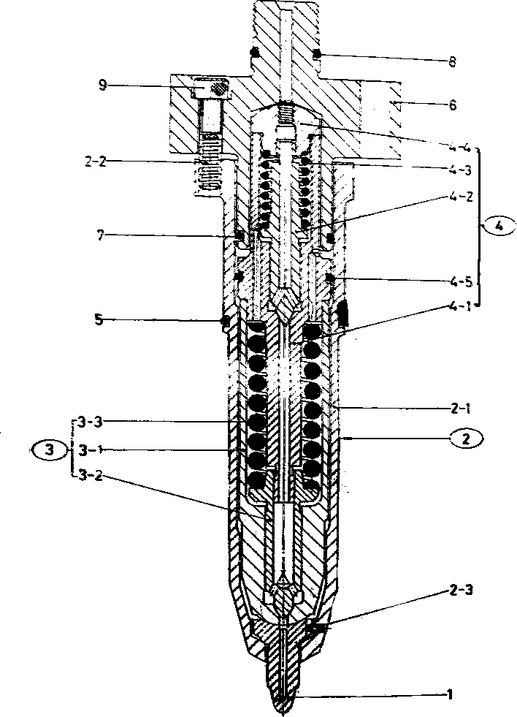

* + 1. *Atomizer*
    2. *Holder*
       1. *Holder (completed)*
       2. *Pin*
       3. *Pin*.

1. *Spindle guide*. 3-1 *Spindle valve*. 3-2 *Spindle.*

3-3 *Spring.*

1. *Slide valve*
   1. *Housing*
   2. *Slide valve*
   3. *Spring*
   4. *Spring guide*
   5. *O-ring*
2. *O-ring*
3. *Head*
4. *O-ring*
5. *O-ring*
6. *Bolt*

sumber : [*www.4shared.com*](http://www.4shared.com/)

## Upaya Menangani Bahan Bakar

Seperti kita ketahui tidak selamanya bahan bakar yang kita terima itu semua bersih, kadang bahan bakar mengandung banyak kotoran seperti lumpur dan air, maka sebelum bahan bakar itu masuk ke dalam tangki harian bahan bakar sebaiknya kita lakukan tindakan yang bersifat mencegah dari adanya kelainan saat bahan bakar bakar itu masuk pada system suatu mesin. Pencegahan itu dapat dilakukan dengan cara:

1. Cerat (Drain)

Dalam system atau suatu prosedur jaga di kapal khusunya di kamar mesin setiap pergantian jaga kita harus melakukan cerat pada tangki bahan bakar. Tujuan dari pada dilakukan cerat adalah membuang sisa-sisa air yang masih terkandung dalam bahan bakar, sebab massa air lebih berat dari dari minyak. Ini adalah salah satu pencegahan yang dapat dialkukan, ini mungkin sepele namun akibat dari kelalaian dapat mengakibatkan *insiden* yang fatal.

1. Pengendapan Bahan Bakar.

Proses pengendapan bahan bakar ini terjadi atau berlangsung pada tangki bahan bakar juga, namun tangki ini khusus untuk proses pengendapan disebut juga setting tank. Maksud dari proses ini adalah memisahkan antara bahan bakar dengan kotoran-kotoran yang sedirinya dapat terpisah dengan prinsip berat jenis zat, seperti air dan lumpur.

1. Purifikasi

Adalah akhir pemisahan bahan bakar dengan kotoran- kotoran yang masih terkandung dalam bahan bakar dengan memamfaatkan gaya putar atau centrifugal dan masih berprinsip dari berat jenis zat, zat yang lebih berat akab terhempas atau terlempar lebih jauh dari pada zat yang lebih ringan, tentunya dapat menggunakan putaran yang sangat cepat sehingga proses pemisahan ini dapat terjadi, dan bahan bakar yang telah dipisahkan akan di supply ke tangki harian ( service tank ) yang siap digunakan.

Dan setelah dilakukan perbaikan dan penyegaran kembali terhadap injektor, temperature dari gas buang mesin induk telah kembali normal sebagaimana mestinya.

(Temperatur suhu gas buang normal ) Table 4. 2

|  |  |  |  |  |  |  |  |
| --- | --- | --- | --- | --- | --- | --- | --- |
| WAKTU | CYL1 | CYL 2 | CYL 3 | CYL 4 | CYL 5 | CYL 6 | KET |
| 00.00 - 04.00 | 367O | 325O | 334O | 339O | 343O | 360O | NORMAL |
| 04.00 - 08.00 | 365O | 327O | 332O | 334O | 340O | 363O | NORMAL |
| 08.00 - 12.00 | 371O | 330O | 340O | 343O | 339O | 360O | NORMAL |
| 12.00 - 16.00 | 326O | 334O | 339O | 344O | 346O | 369O | NORMAL |
| 16.00 - 20.00 | 333O | 341O | 345O | 353O | 355O | 376O | NORMAL |
| 20.00 - 00.00 | 377O | 345O | 349O | 350O | 352O | 368O | NORMAL |

# BAB V KESIMPULAN DAN SARAN

## Kesimpulan

Berdasarkan pembahasan yang telah diuraikan pada bab sebelumnya, maka penulis menarik kesimpulan yang menyatakan bahwa penyebab terjadinya gangguan dan kerusakan pada injektor sehingga menyebabkan naiknya temprature gas buang pada mesin induk, adalah sebagai berikut :

* 1. Tersumbatnya lubang *nozzle*, akibat dari :
     1. Bahan bakar yang kotor karena kurangnya pemeliharaan terhadap alat-alat pendukung sistem bahan bakar seperti tangki-tangki dan saringan bahan bakar.
     2. Pembakaran tidak sempurna sehingga menyebabkan adanya karbon-karbon yang menempel pada permukaan ujung *nozzle* yang berbentuk butiran-butiran karbon.
  2. Menetesnya bahan bakar pada ujung *nozzle*

Hal tersebut mengakibatkan terjadinya pembakaran yang tidak sempurna, karena adanya bahan bakar yang menetes. Akibatnya bahan bakar yang disememprotkan ke dalam ruang bakar tidak terbakar dengan sempurna.

## Saran

Berdasarkan Kesimpulan yang ada diatas maka penulis dapat memberikan saran sebagai berikut.tertentu yang dianggap layak, dan sebelum dipasang kembali ke bagian- bagiannya sebaiknya bersih, di cuci dan dibilas dengan minyak terlebih dahulu. Pastikan lubang *nozzle* tidak ada lagi yang tersumbat

* 1. Penanganan terhadap bahan bakar kotor, yaitu dengan melakukan pemeriksaan dan perawatan secara rutin pada sistem bahan bakar antara lain tangki penyimpanan bahan bakar serta saringan-saringan bahan bakar.
  2. Perawatan injektor mesin diesel di atas kapal amatlah penting, karenanya diharapkan kepada pihak yang terkait agar memahami betul kondisi dari pada injektor sebelum melakukan tindakan perawatan sesuai dengan *Instruction Manual Book.*

# DAFTAR PUSTAKA

Karyanto. E, 2000, ***Panduan Reparasi Mesin Diesel****,* penerbit Pedoman Ilmu jaya, Jakarta.

Maanen. P.V,1990, ***Motor Diesel Kapal*** jilid 1*,* penerbit, Erlangga, Jakarta.

Maleev. V. L, 1991, ***Operasi Dan Pemeliharaan Mesin Diesel****,* Penerbit Erlangga, Jakarta.

NSOS,2008, ***Manajemen Perawatan Dan Perbaikan***, penerbit Erlangga, Jakarta.

Rilly, 2006,***Operasi Pemeliharaan Motor Diesel***, penerbit Erlangga, jakarta.

Romzana. R, ***Motor Diesel Program ATT-II.*** Penerbit pedoman ilmu jaya, Jakarta.

Wikipedia bahasa indonesia, ensiklopedia bebas, *Teknik Motor Diesel*,(http:// [www.4shared.com](http://www.4shared.com/) / Teknik Motor Diesel) Diakses 12

Endrodi. (2015). ***Mesin Diesel Penggerak Utama Kapal****.* Jakarta: EGC. Handoyo, J. J. (2014). ***Mesin Penggerak Utama Turbin Uap****.*Yogyakarta.: CV. Budi.

Lamarque, P. V. (1943). ***The Design of Cooling Fins for Motor-Cyle Engine****s,.* london.

# LAMPIRAN

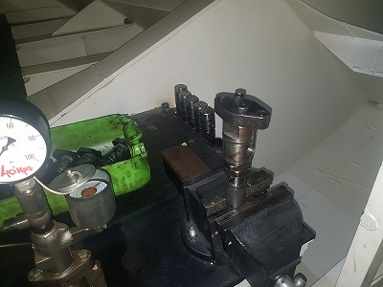

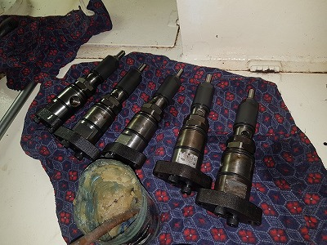(Pengtesan Injektor ) Lampiran 1

(Injektor setelah pemasangan oring) Lampiran 2

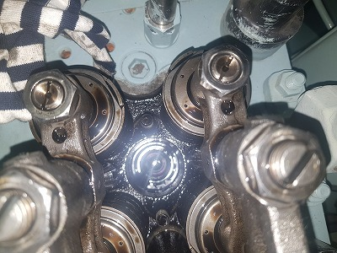(Pengecekan ruang injektor ) Lampiran 3

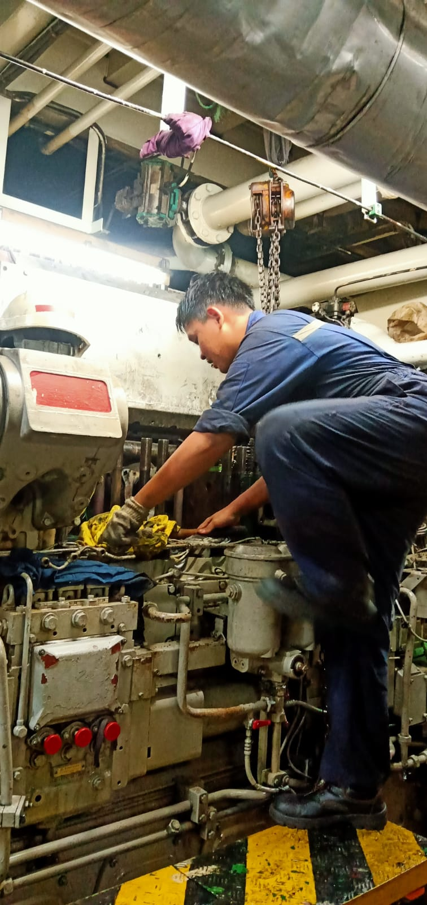

(Pengecekan mesin induk ) Lampiran 4

# RIWAYAT HIDUP

JAKSON REVO TIKU LIMBU, lahir di SORONG  20 MEI  2000.Merupakan anak ke 1 dari 3 bersaudara dari Bapak YULIUS NATHAN dan AGUSTINA MANGGUALI sebagai pasangan. Penulis memulai Pendidikan Sekolah Dasar di SD Inpres 68 KOTA SORONG pada tahun 2006 hingga tahun 2012, kemudian dilanjut ke jenjang SMP pada tahun 2012 hingga tahun 2015 di SMPN 5 KOTA SORONG. Setelah itu, penulis melanjutkan pendidikan SMA pada tahun 2015 hingga tahun 2018 di SMAS FRATER Makassar. Penulis mengambil jurusan IPA dan melanjutkan studinya di Politeknik Ilmu Pelayaran Makassar pada tahun 2018 sebagai angkatan XXXIX. Pada semester V dan VI di atas kapal, penulis melakukan Marine Practice (PRALA) AHTS MAGNANIMOUS kapal milik Y&Y MARITIME SDN BHD, mulai pada tanggal 11 November 2021 hingga tanggal 11 November 2022, setelah itu penulis kembali melanjutkan studi semester VII dan semester VIII hingga selesai pada tahun 2024 di Politeknik Ilmu Pelayaran Makassar.

# 